

**دانشکده مهندسی کامپیوتر**

**تمر ین سوم درس جبرخطی کاربردی(عملی)**

**دکتر امیرمزلقانی**

**غلامرضا دار 400131018**

**بهار 1401**

فهرست مطالب

سوال 1) 3

سوال 2) 5

سوال 3) 9

# سوال 1)

ابتدا تصویر را لود میکنیم و در یک آرایه نامپای ذخیره میکنیم.

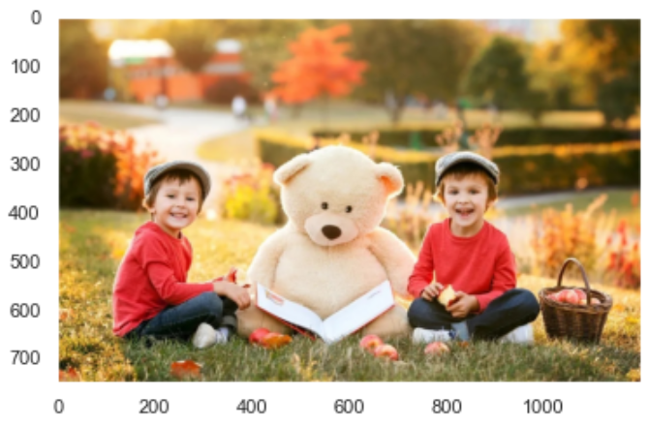

سپس کانال­های R,G,B تصویر را جدا میکنیم و در هر کدام به طور مستقل تعداد پیکسل­های با مقادیر مختلف را می­شماریم. سپس با استفاده از کتابخانه Matplotlib این اعداد را به عنوان ارتفاع نمودار ستونی رسم می­کنیم.

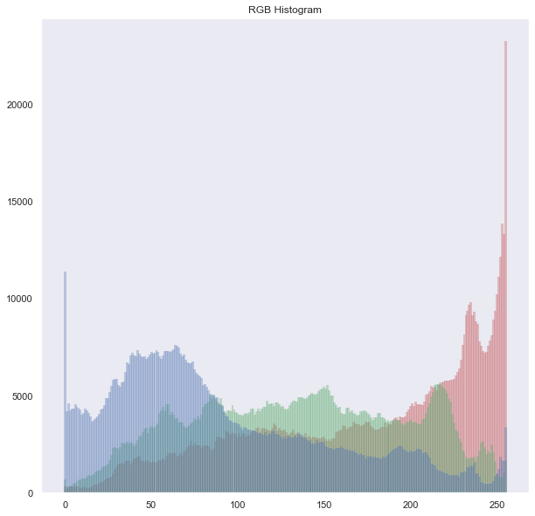

در تصویر بالا، هیستوگرام های R,G,B را روی یکدیگر مشاهده میکنید. در ادامه این هیستوگرام ها را به طور مستقل برای هر کانال رسم میکنیم.

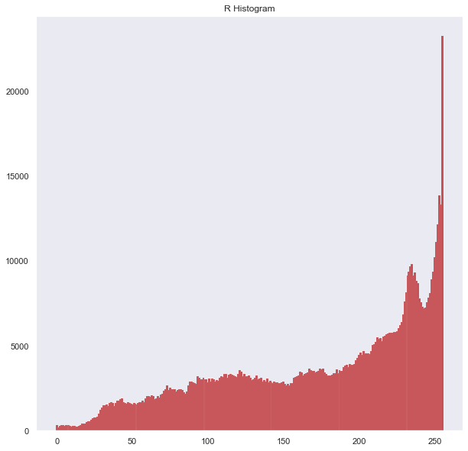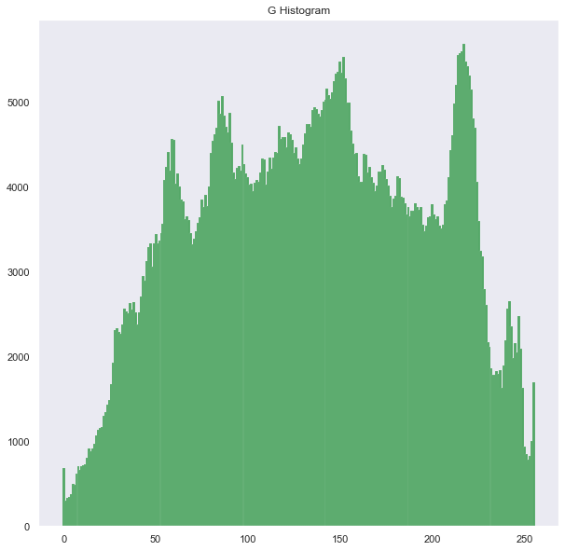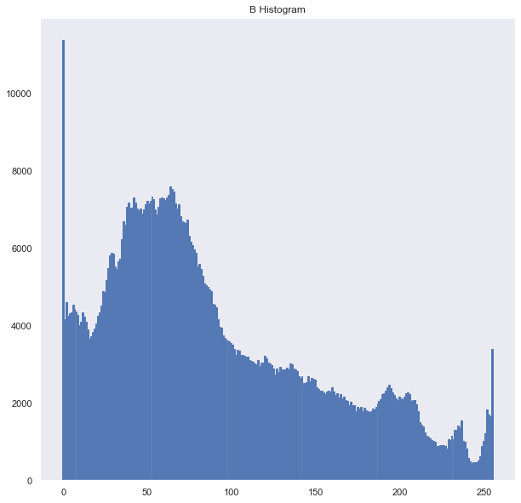

اگر به تصویر اصلی دقت کنید مشاهده میکنید که هیستوگرام مربوط به رنگ آبی در مقادیر کم فراوانی زیادی دارد. به این معنی که در سایه ها و بخش های تاریک تصویر رنگ آبی وجود دارد. از آنطرف، هیستوگرام رنگ قرمز در مقادیر بزرگ فراوانی زیادی دارد. اگر دقت کنید لباس کودکان و تعدادی از درخت­ها که عموما روشن هستند قرمزرنگ هستند و در نواحی تیره، مانند سایه­ها، رنگ قرمز دیده نمی­شود. عمده رنگ سبز تصویر نیز مربوط به درختان می­باشد که نه خیلی روشن هستند و نه خیلی تاریک که این را می­توان در هیستوگرام مربوط به رنگ سبز مشاهده کرد.

# سوال 2)

ابتدا تصویر طوطی را فراخوانی میکنیم.

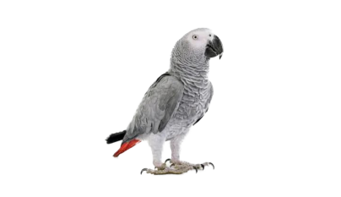

سپس نواحی سفید تصویر را جدا میکنیم تا طوطی از پس زمینه جدا شود.

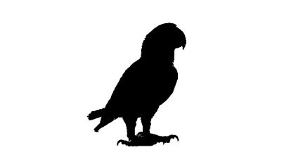

در ادامه با استفاده از تبدیل داده شده در صورت سوال، تصویر بالا را دفورم می­کنیم. نحوه اعمال تبدیل به این شکل است که ابتدا یک تصویر هم اندازه با تصویر اصلی تولید میکنیم. سپس هر پیکسل از تصویر جدید را برابر با رنگ پیکسل متناظر با تصویر بالا قرار می­دهیم. اگر پیکسل i,j را به پیکسل i,j از تصویر اصلی نسبت دهیم، هیچ تغییری در تصویر ورودی ایجاد نمی­شود.

اما اگر پیکسل i,j را به پیکسل نسبت دهیم، عمل Skew به تصویر سیاه و سفید اعمال می­شود.

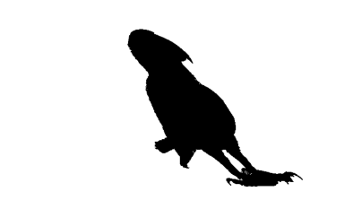

منتهی الان یک مشکل دیگر وجود دارد. همانطور که می­دانیم مختصات 0و0 تصویر در بالا و سمت چپ آن قرار دارد. به همین دلیل عمل Skew یا هر تبدیل دیگری حول آن نقطه انجام می­شود(از خواص تبدیل خطی این است که نقطه 0و0 دست نخورده باقی می­ماند). اما این خاصیت برای ما مطلوب نیست و ما می­خواهیم تمام این عملیات حول پای طوطی اتفاق بی­افتد. برای این منظور ابتدا با آزمون و خطا مختصات پای طوطی را محاسبه می­کنیم. (در تصویر زیر با رنگ قرمز مشخص شده است)

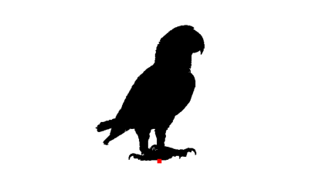

تغییر دیگری که نیاز است انجام دهیم این است که مختصات را از این شکل،

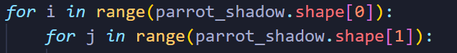

به این شکل تغییر دهیم. با این کار هنگامی که i,j برابر 0و0 شوند، ما به پای طوطی رسیده ایم و تمام عملیات حول این نقطه رخ می­دهند.

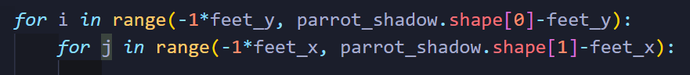

از آنجایی که اعداد منفی را نمی­توانیم به عنوان مختصات به تصاویر دهیم، مختصات i,j جدید را به صورت زیر با مختصات پای طوطی جمع میکنیم(T ماتریس تبدیل است).

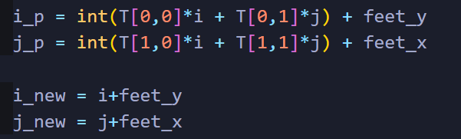

در نهایت عمل زیر را برای هر پیکسل انجام می­دهیم.



پس از انجام تغییرات گفته شده، تبدیل­ها به درستی حول پای طوطی رخ می­دهند.

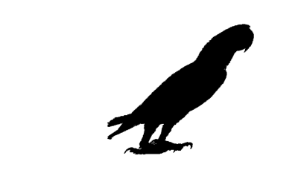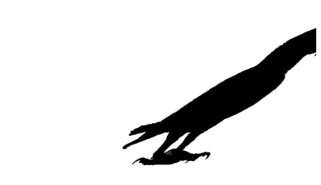

در ادامه کافی است تصویر بدست آمده را در پیکسل­هایی از تصویر اصلی قرار دهیم که طوطی وجود ندارد(قبلا محاسبه شده است). همچنین برای زیبا­ترشدن تصویر نهایی، رنگ پیکسل­های سایه طوطی را به رنگ روشن تری تغییر دادیم.

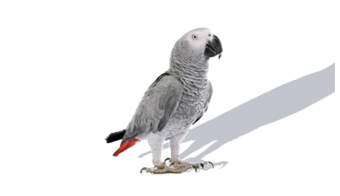

ایده دیگری که در این قسمت استفاده شد، بهره­گیری از فاصله پیکسل­ها از موقعیت پای طوطی بود. به این شکل که تصویری تحت عنوان falloff تعریف میکنیم و مقدار هر پیکسل­ آن برابر با فاصله آن پیکسل تا پای طوطی باشد.

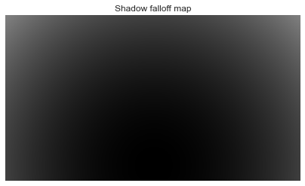

پس از اعمال تصویر بالا به سایه محاسبه شده در مرحله قبل، به نتیجه های زیر می­رسیم.

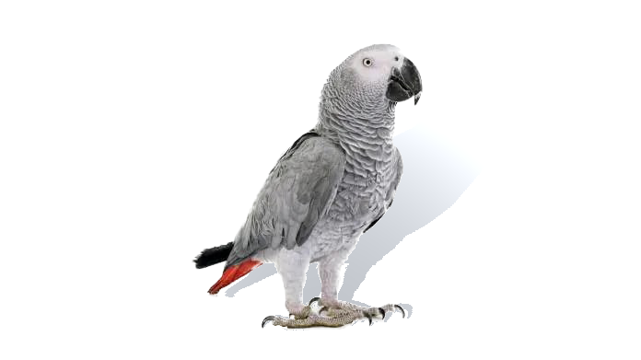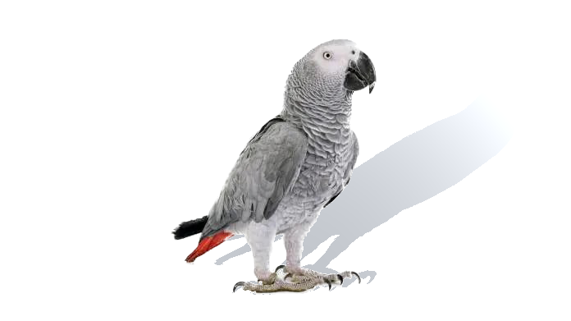

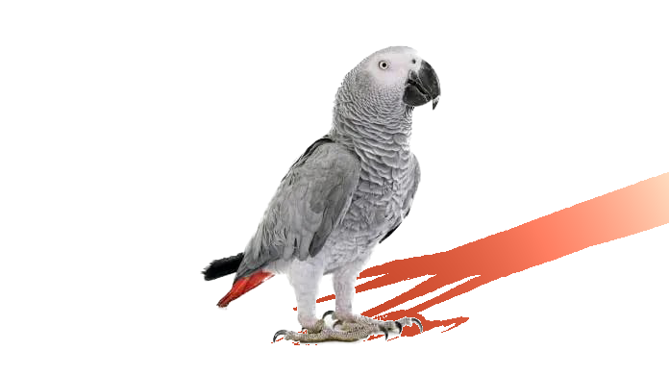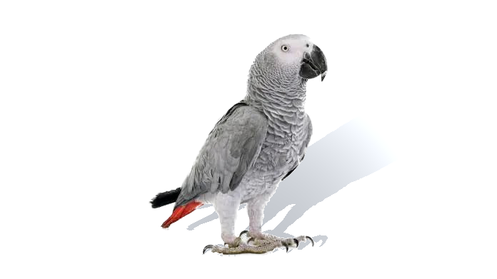

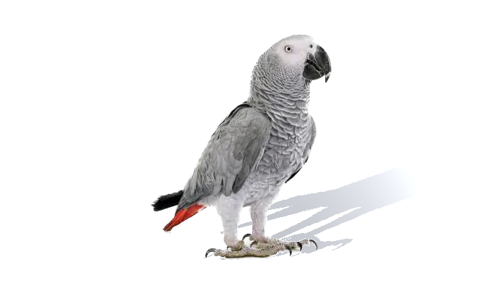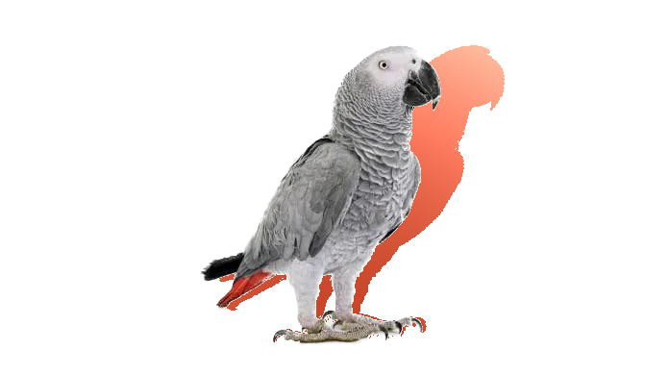

# سوال 3)

ابتدا با ساختار ماتریس Toeplitz آشنا می­شویم.

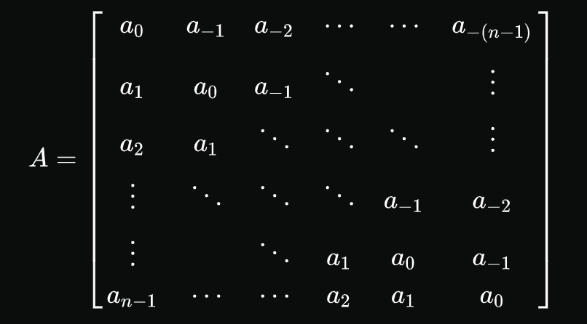

در ادامه دو بردار r,c تعریف میکنیم.

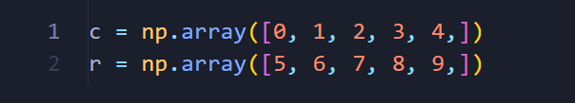

و با کمک دو حلقه ساده ماتریس روبرو را تولید میکنیم.

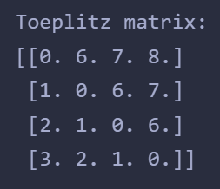

در مرحله بعد باید سعی کنیم این ماتریس را به شکل بالامثلثی در بیاوریم. برای پیاده سازی این قسمت از تکنیک­های مشابه با تمرین اول(تبدیل ماتریس به فرم اشلون) استفاده کردیم. در ادامه به ماتریس بالامثلثی روبه­رو می­رسیم.

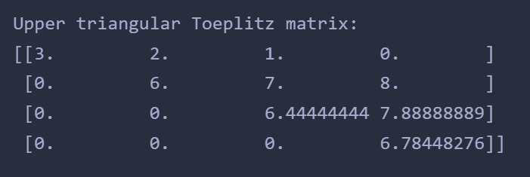

درانتها باید دترمینان این ماتریس را محاسبه کنیم. می­دانیم دترمینان ماتریس بالامثلثی برابر با حاصل­ضرب درایه های ستون اصلی است.

